**APARTAMENTELE GIOTA - INSULA THASSOS**

**SKALA PANAGIA VARA 2021 – sejur individual**

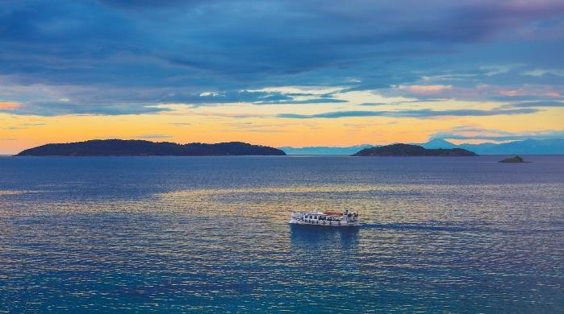

|  |  |  |
| --- | --- | --- |
| **Perioada** | **Maisonette**  **(pentru 4adl sau 2adl+2chd)** | **Apartament**  **cu 4 paturi**  **(pentru 4adl sau 2adl+2chd)** |
| **20.05-31.05.2021** | **60 euro** | **65 euro** |
| **01.06-14.06.2021** | **65 euro** | **70 euro** |
| **15.06-30.06.2021** | **92 euro** | **100 euro** |
| **01.07-14.07.2021** | **100 euro** | **104 euro** |
| **15.07-31.07.2021** | **104 euro** | **110 euro** |
| **01.08-20.08.2021** | **115 euro** | **121 euro** |
| **21.08-31.08.2021** | **104 euro** | **110 euro** |
| **01.09-12.09.2021** | **92 euro** | **100 euro** |
| **13.09-31.09.2021** | **65 euro** | **70 euro** |

**!!! Atentie: tarifele sunt de apartament/maisonette/noapte fara masa**

**Skala Panagia** este numit astfel dupa Fecioara Maria. Panagia este un loc binecuvantat cu frumuseti naturale, dar si cu localnici care stiu sa onoreze termenul de ospitalitate. Se afla la 7 km est de Limenas si la 3 km distanta de Potamia.

Asa cum spun foarte multi, cea mai buna plaja a insulei este in Skala Panagia, binecunoscuta Golden Beach unde orice vizitator al insulei Thassos este indemnat sa faca o scufundare in apele albastre. Poti vizita si satul Potamia care este la 3 km distanta de Panagia.  
Skala Panagia este cea mai mare plajă de pe insulă. Este la 12 km de Limenas și la 4 km de Panagia și este situata în partea de est a insulei.

**TIPOLOGIE CAMERE:**

* **maisonette**: 1 dormitoare, in living 1 canapea extensibila de 2 locuri;1 camera sus cu 2 paturi single

Maisonetta are aprox. 65m² si este pe 2 nivele, este dotata cu A/C, balcon, bucătărie, frigider, cana electrica de incalzit apa, TV LCD / cu ecran plat, canale prin satelit, uscator de par, seif, dulap, curatenia, schimbarea prosoapelor si a lenjeriei la fiecare 3 zile

* **apartament**: 1 camera cu 2 paturi single + 1 camera cu 1 canapea extensibila de 2 locuri

Apartamentul are aprox. 50-55m² si este dotat cu A/C, balcon, bucătărie, frigider, cana electrica de incalzit apa, TV LCD / cu ecran plat, canale prin satelit, uscator de par, seif, dulap, curatenia, schimbarea prosoapelor si a lenjeriei la fiecare 3 zile

**TARIFUL INCLUDE:**

* -cazare
* -frigider
* -TV
* -Wi-fi internet
* -balcon
* -gradina
* -sezlonguri la piscina gratuite
* -piscina
* -parcare in fata unitatii de cazare

**TARIFUL NU INCLUDE:**

* -Asigurare medicala/storno sau Covid
* -Taxa de statiune: 0.50euro/camera/noapte

**ALTE DETALII:**

* - taxele de statiune se platesc la receptia hotelurilor/vilelor:
* **Hoteluri de 5 stele** - 4 euro pe noapte pe cameră
* **Hoteluri de 4 stele** - 3 euro pe noapte pe cameră
* **Hoteluri de 3 stele** - 1,50 euro pe noapte pe cameră
* **Hoteluri și apartamente de 1 / 2 stele** - 0,50 euro pe noapte pe cameră

**CAZARE:**

**Apartamentele Giota**: se află la numai 200 de metri de plaja cu nisip Chrisi Ammos. Apartamentele cu aer condiţionat au acces la piscina sezonieră în aer liber, barul de la piscină şi la terasa spaţioasă însorită. Wi-Fi este gratuit în toată proprietatea.

Fiecare apartament are balcon spaţios, mobilat, cu vedere la mare, la oraşul Thassos şi la munţi. De asemenea, Apartamentele Giota includ o chicinetă echipată, zonă de relaxare şi baie modernă.

Oaspeţii îşi pot pregăti propriile mese sau pot merge la unul dintre restaurantele locale, disponibile la 150 de metri. De asemenea se oferă facilităţi de grătar. Recepţia este deschisă nonstop.

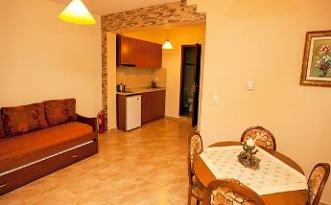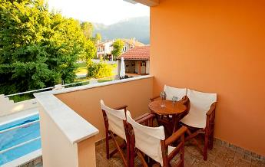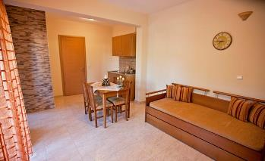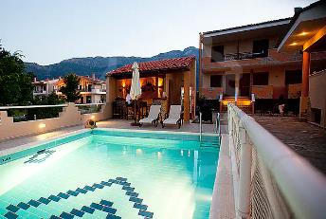**APARTAMENTELE GIOTA – CHRISSI AMMOUDIA (INSULA THASSOS)**

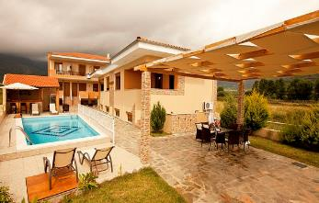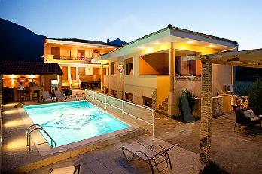

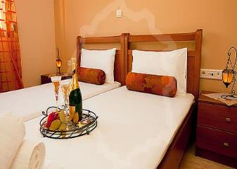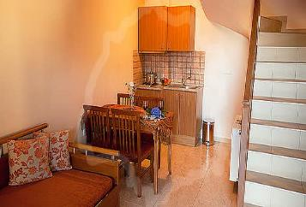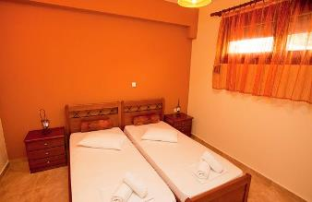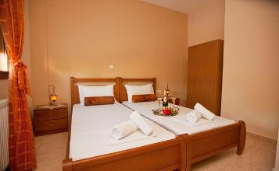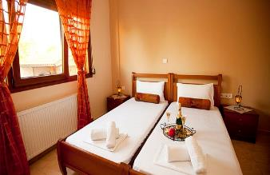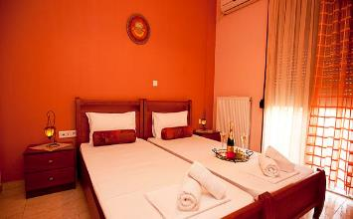

**Cod oferta: #als100**